Architecture du systeme d'information
PixelWave Studio — Livrable 1
Le schema ci-dessous represente l'architecture du systeme d'information du projet fil rouge PixelWave Studio : les acteurs (collaborateurs, joueurs, partenaires), les composants applicatifs, les zones de securite (LAN interne, DMZ, Internet) et les interactions entre eux.
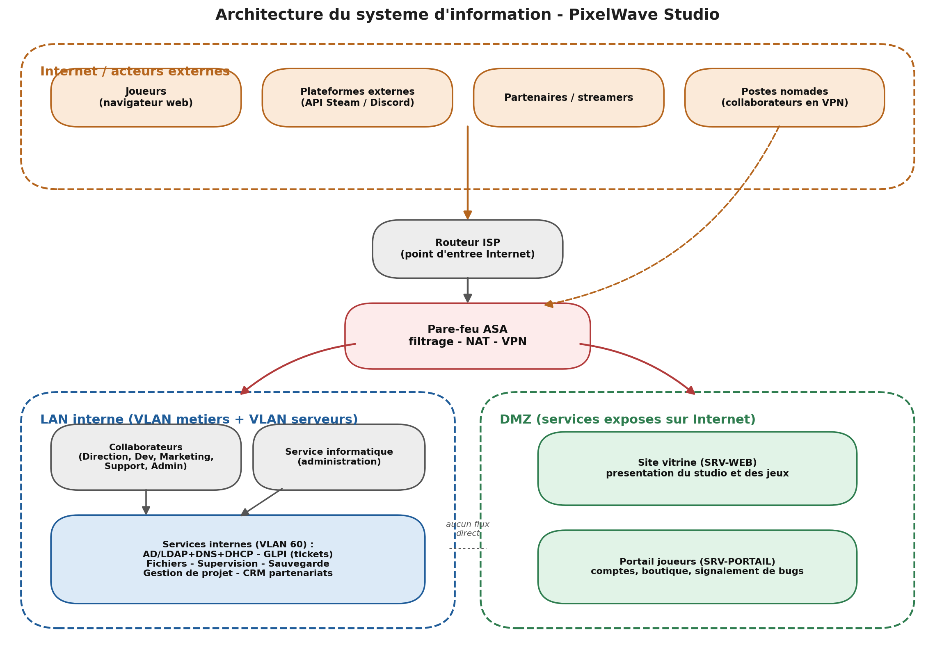
Figure 1 — Architecture du systeme d'information de PixelWave Studio

Composants et interactions
- Le pare-feu ASA est le point de passage unique entre Internet, le LAN interne et la DMZ.
- La DMZ (site vitrine, portail joueurs) est totalement isolee du LAN interne : aucun flux direct entre les serveurs internes (annuaire, fichiers, tickets...) et les services exposes sur Internet. Cette isolation est appliquee au niveau du pare-feu (interface dmz configuree sans transfert vers l'interface inside).
- Les collaborateurs nomades accedent au reseau interne via un tunnel VPN qui se termine directement sur le pare-feu.
- Les joueurs et les plateformes externes (Steam, Discord) n'atteignent que la DMZ, jamais le LAN interne.
- Les services internes (VLAN serveurs) regroupent l'annuaire AD/LDAP, le DNS/DHCP, la gestion de tickets (GLPI), le serveur de fichiers, la supervision et la sauvegarde.

Ce schema complete le schema reseau (livrable 2), qui detaille l'implementation physique : VLAN, adressage IP et equipements.

